8. változat
I. Feladatok egy helyes megoldással
1. Válaszd ki azt a megyét ahol ukrajna legkeletibb pontja található!
A | B | C | D
A Luhanszk megye
B Donyec megye
C Harkiv megye
D Zaporizsja megye

2. Nevezd meg azt azt az Ukrajnával szomszédos országot, amellyel a közös határszakaszt a Duna alkotja!
A | B | C | D
A Románia
B Szlovákia
C Magyarország
D Lengyelország

- A felsoroltak közül válaszd ki, melyik Európa földrajzi középpontja!
A | B | C | D
A Dobrovelicskivka, Kirovográd megye
B Terebesfejérpatak (Gyilove), Kárpátalja
C Kijev város
D Hremjacs, Csernyigov megye

- Melyik kifejezés utal a talajok termőképességének megőrzését és javítására?
A | B | C | D
A rekultiváció
B degradáció
C melioráció
D értékelés

5. Ukrajna területén az árkok létrejöttének fő okozója:
A | B | C | D
A vulkanizmus és földrengés
B a szél
C folyóvizek
D a jég

6. Válaszd ki a helyes állítást:
A Az Optimista barlang mészkőlerakódásokban alakult ki
A | B | C | D
B A Tovtri – dombláncolat, amely egy őstenger peremrészén alakult ki
C A Sacki-tavak a Duna alsó folyásánál jöttek létre
D Ukrajna leghosszabb csatornája – a Dnyeper–Donyec-medencei

7. A védett területek közül melyik nem bioszféra védett terület:
A | B | C | D
A Aszkanyia-Nova
B Poliszjai
C Kárpáti
D Dunai

8. Válaszd ki azokat a gazdasági körzeteket ahol a termelés legnagyobb arányát a gépgyártás adja:
A Donyeci, Dnyepermelléki, Fővárosi
A | B | C | D
B Donyeci, Dnyepermelléki, Északkeleti
C Dnyepermelléki, Északkeleti, Fővárosi
D Kárpáti, Podóliai, Dnyepermelléki

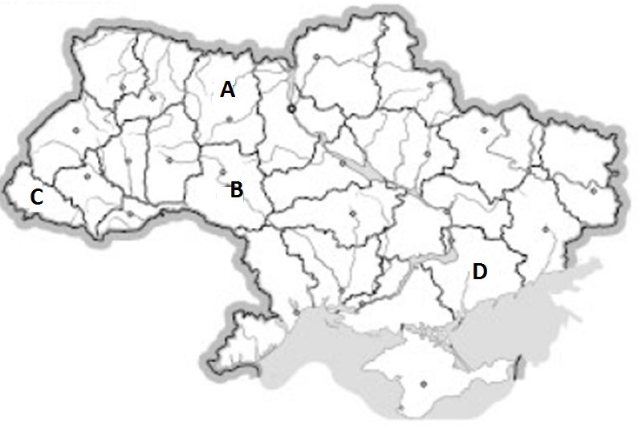
9. Határozd meg, a térképrészleten betűvel jelölt ukrajnai megyék közül melyik tartozik a cukorrépa-termesztés zónájához:
A | B | C | D

10. Válaszd ki azt a megyecsoportot, ahol a legjelentősebb a barnaszén-kitermelés
A Kirovohád, Cserkasz
A | B | C | D
C Kirovohrád, Zaporizsja
B Zsitomir, Vinnyica
D Kijev, Zsitomir

II. Feladatok megfelelő párosításra
A 11–13. feladatoknál mindegyik számmal jelölt feladathoz egy betűvel jelzett helyes válasz tartozik. A helyes párosítás-válaszokat jelöljétek a feladat melletti táblázatba.
11. Párosítsd a mezőgazdasági növényeket Ukrajna azon megyéivel, ahol termesztik őket:
1 Dohány A Vinnyica
 | A | B | C | D | E
1
2
3
4
2 Napraforgó B Ivano-Frankivszk
3 Cukorrépa C Zsitomir
4 Len D Kárpátalja
E Dnyipropetrovszk

12. Párosítsd a tüzelőanyagokat legnagyobb ukrajnai lelőhelyeikkel:
1 Barnaszén A Lviv-Volinyi-medence
 | A | B | C | D | E
1
2
3
4
2 Kőolaj és földgáz B Leljakivi lelőhely (Csernyihiv megye)
3 Kőszén C Dnyeperi-medence
4 Tőzeg D Teterivi lelőhely (Kijev megye)
E Bovtiszki lelőhely (Kirovográd megye)
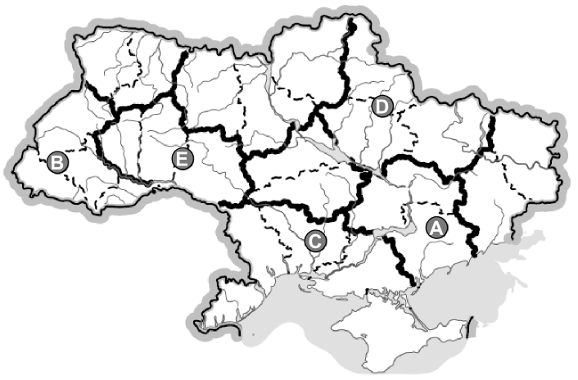
13. Párosítsd a térképen betűkkel
jelölt Ukrajnai gazdasági körzeteket
nevükkel:
 | A | B | C | D | E
1
2
3
4
1 Podóliai
2 Fekete-tengermelléki
3 Északkeleti
4 Kárpáti

III. Feladatok három helyes válasszal
A 14–15. feladatok hét választ tartalmaznak, amelyből csak HÁROM helyes! A három helyes válasz számát írd a feladatok melletti táblázatokba. (A sorrend nem számít!)
14. Válaszd ki azokat a földrajzi objektumokat, amelyek az Azovi-tenger partvidékéhez tartoznak:
1 Bergyanszk földnyelv 5 Taganrogi-öböl
2 Kalamiti-öböl 6 Tendrivi földnyelv
3 Arabat-földnyelv 7 Feodosziai-öböl
4 Kígyó sziget

15. Válaszd ki azokat a gazdasági körzeteket, amelyek a feketefémekek előállítására szakosodtak:
1 Kárpáti
2 Északkeleti
3 Podóliai
4 Donyeci
5 Dnyepermelléki
6 Északnyugati
7 Központi

IV. Ábrákkal, térképvázlatokkal, táblázatokkal és diagramokkal kapcsolatos feladat
16.
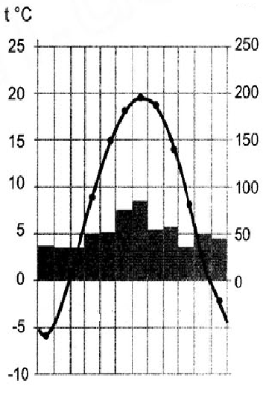

- A klímadiagram segítségével határozd meg a hőmérséklet amplitudóját.
_________________________________________________________________________
_________________________________________________________________________
- A rajz segítségével határozd meg melyik évszak a legszárazabb.
_________________________________________________________________________
_________________________________________________________________________
- Milyen éghajlattípusra utal a klímadiagram? nevezd meg Ukrajna mely területére jellemző ez!
_________________________________________________________________________
_________________________________________________________________________

V. Feladatok esszé kidolgozásra
A 17–18. feladatokra részletes választ kell adni, írásban.
17. Milyen típusú mocsarak vannak Ukrajna területén? Nevezd meg azokat a területeket ahol előfordulnak és jellemezd növényvilágukat!
_________________________________________________________________________
_________________________________________________________________________
_________________________________________________________________________
_________________________________________________________________________
_________________________________________________________________________
_________________________________________________________________________
_________________________________________________________________________
_________________________________________________________________________
_________________________________________________________________________
_________________________________________________________________________
_________________________________________________________________________
_________________________________________________________________________
_________________________________________________________________________
_________________________________________________________________________
_________________________________________________________________________
18. Készítsd el a mezőgazdaság ágazati szerkezetét ábrázoló rajzot!
_________________________________________________________________________
_________________________________________________________________________
_________________________________________________________________________
_________________________________________________________________________
_________________________________________________________________________
_________________________________________________________________________
_________________________________________________________________________
_________________________________________________________________________
_________________________________________________________________________
_________________________________________________________________________
_________________________________________________________________________
_________________________________________________________________________
_________________________________________________________________________
_________________________________________________________________________
_________________________________________________________________________
VI. Számítási feladatok
A 19-20. feladat számítási jellegű; a négyzethálós területen kell elvégezni a számításokat és a megadott helyre írni a feladatokhoz tartozó feleletet!

19. Határozd meg mennyi a légnyomás a Hoverla (2016m) csúcsán, ha a hegylábnál (400m) értéke 720Hgmm!

Felelet:______________________________________________________________________
20. Mennyi lesz a napi középhőmérséklet értéke, ha a nap folyamán 3 óránként mért értékek a következők: +1, +3, +6, +6, 0, -2, -4, +2ºC?
Felelet:______________________________________________________________________

VII. Feladatok a vázlattérképen
A 21. feladat térképészeti jellegű; azokat az információkat (a hozzá tartozó egyezményes jelekkel) kell feltüntetni, amelyeket a feladat említ (a térképre csak azzal a színű tollal lehet az információkat és az egyezményes jeleket feltüntetni, amelyet a teszt megírása során használt a tanuló!)
21. Tüntesd fel a vázlattérképen Ukrajna 10 vízi objektumát: 5 tavat, 3 víztározót, 2 csatornát!

